Klasa VI Język polski
27.04.
Temat: Opowiadanie twórcze na podstawie mitu lub przypowieści.
opowiadanie twórcze na podstawie mitu lub przypowieści- przedstawia wydarzenia i bohaterów znanych z mitologii lub Biblii przeniesionych w czasy współczesne. Musi jednak zawierać charakterystyczne cechy gatunku : mitu(s.258) lub przypowieści (s.251).
Musisz przeczytać wskazówki ze str. 269, szczególnie ważne są wyrażenia po lewej stronie, możesz je wykorzystać w swojej pracy.
Najważniejsze informacje:
- Przeczytaj tekst , na podstawie którego chcesz pisać, np. mit o Demeter, przypowieść o Samarytaninie lub inny znany ci tekst mitu, przypowieści.
- Ustal, czy chcesz pisać dalszy ciąg przygód czy zmieniasz akcję w pewnym momencie,
np. Samarytanin w drodze powrotnej wstępuje do gospody, zastaje tam swego chorego i…..
lub Demeter nie odzyskała swej córki, ale wie, że to sprawka Hadesa. Zabiera więc Heraklesa (jest silny) i rusza do Hadesu….
- Mit to opowieść o bogach , herosach, którzy przeżywają niesamowite przygody, biorą udział w wydarzeniach niezwykłych. Opowieść ma charakter uniwersalny, ponadczasowy, więc umieść w opowiadaniu coś poważnego.
- Przypowieść ma nas czegoś nauczyć, pokazać właściwe i niewłaściwe zachowanie, więc musisz też taką naukę zamieścić.
- Jak zawsze do opowiadania dobrze jest wprowadzić elementy charakterystyki, opisu, dialog lub monolog, należy też określić czas i miejsce akcji.

- Odczytaj przykładowe opowiadanie na podstawie mitu o Dedalu i Ikarze str.270

- Przykładowe informacje pomocnicze do przypowieści:
Miejsce i czas | Pasaż wielkiej galerii handlowe, późne popołudnie
Nawiązanie do przypowieści | *skulony mężczyzna na ławce., w obszarpanym ubraniu, o zarośniętej wychudzonej twarzy, jego oczy wyrażają prośbę  * wokół tłum ludzi z torbami zakupowymi, niektórzy obojętnie mijają bezdomnego, inni patrzą z pogardą  * nagle para młodych ludzi zatrzymuje się obok mężczyzny, obydwoje są poruszeni
Zapis dialogu | Dziewczyna rozmawia z bezdomnym o jego stanie zdrowia, samopoczuciu, potrzebach
Zwrot akcji | Postanawiają pomóc-młody człowiek idzie do baru po posiłek
Zakończenie | Mężczyzna dziękuje darczyńcom, młodzi żegnają się z bezdomnym

Zad. dom.
Wyobraź sobie, że Twój ulubiony bohater mitu lub przypowieści przeniósł się do XXI wieku i razem z Tobą przeżył niesamowitą przygodę. Napisz opowiadanie, nadaj tytuł swojemu tekstowi. (200 słów).- 5.05.
28.04.
Temat: W poszukiwaniu własnej Itaki…
1.Poznajemy Odysa – bohatera mitów. https://www.youtube.com/watch?v=-pu3QMSOIio Odyseja
notatka – str. 264
Przeczytaj wiersz Odys str.264-265
Zgromadź kilka wyrazów pokrewnych oraz synonimów do słowa „wędrówka”
wędrówka – wędrowiec,………………….
wędrówka- podróż,…………………..
Odpowiedz:
- Do czego porównane zostaje w wierszu życie człowieka? Czemu służy nawiązanie do losów mitologicznego bohatera?
- Poszukaj podobieństw między losami Odysa – bohatera mitu i losami człowieka – (czego symbolem może być: Odys, wędrówka Odysa, Itaka, przeszkody na drodze bohatera)
- Co osoba mówiąca chce przekazać odbiorcy utworu? Do czego zachęca?
- Co to znaczy, że każdy z nas jest Odysem, co wraca do swej Itaki?
Wyjaśnij frazeologizmy:
-koń trojański -wędrówka Odysa
2. Omówienie budowy utworu: a) ilość strof, ilość wersów w strofach, rymy. b) rytm wiersza
Zad. dom Stwórz instrukcję: Jak żyć?(kilka zdań na bazie wiersza)
29.04 Temat: Powtórzenie wiadomości o mitach.
Przepisz notatkę do zeszytu: 1. Mit: a) opiera się na wierzeniach starożytnych Greków bądź Rzymian, b) tłumaczy porządek świata, c) występują bogowie, tytani i herosi, d) ma charakter nieprawdopodobny, e) ukazuje wzorce zachowań, f) inspiracja dla artystów,
Polscy badacze mitologii: Jan Parandowski, Wanda Markowska
Materiał z zakresu mitologii jest wam znany z kl.5, więc tylko krótka powtórka:
2.Podaj imię boga, z którym kojarzysz ten atrybut , najlepiej ponumeruj
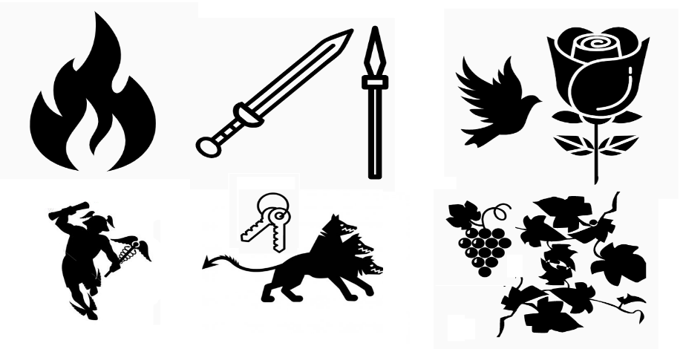
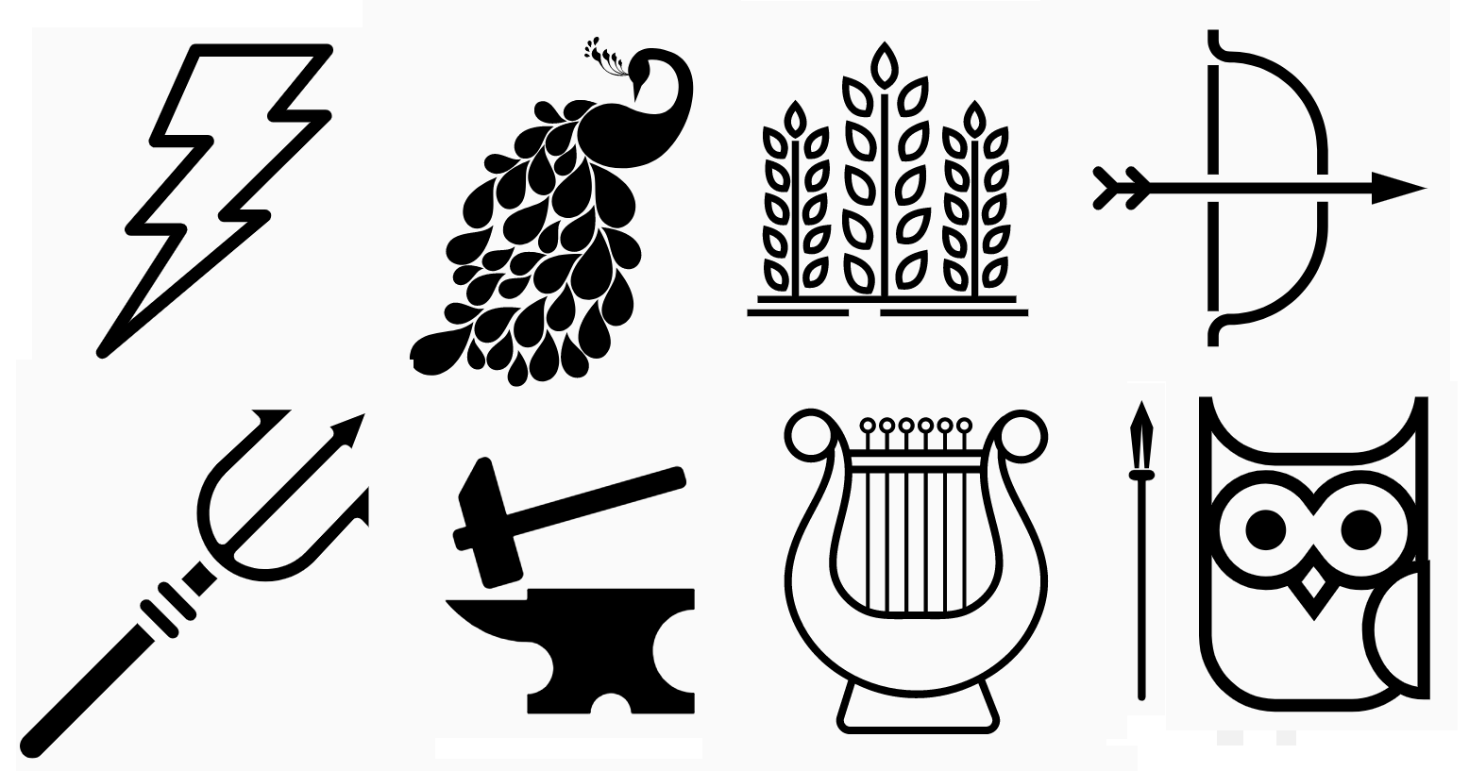
3.Uzupełnij frazeologizmy biblijne, postaraj się je krótko wyjaśnić.
………………… Ariadny …………………….Augiasza syzyfowa………………….. …………………. Achillesa …………………..niezgody ……………..obfitości …………………loty ………………trojański
4. Przedstaw krótko treść mitów przedstawionych na ikonkach (jeden z kl.5, jeden z kl.6)
